臺東區地方料理創意菜競賽成績揭曉了~
文/吳菁菁、林國榮 圖/黃健彰
由本場主辦之臺東區地方料理創意菜競賽於八月三十一日上午八時三十分假財團法人東區職業訓練中心的場地熱鬧登場了。當天約七點多已經有參賽隊伍抱著迫不及待的心情與摩拳擦掌的態度進駐會場，準備迎戰各地的烹藝精英並大顯身手了！
八點四十五分本場江秘書以主辦單位歡迎十二組三十六名選手參賽，並說明競賽規則以及「文旦柚」、「釋迦」等主題食材的應用。九點十分由花蓮亞士都飯店吳行政主廚炫政以主審官身分敲下「比賽正式開始」的鈴聲。整個賽程歷時三小時，烹調出五菜一湯一點心的合菜組合。
本屆競賽敦聘農委會陳技正淑貞、花蓮亞士都飯店吳行政主廚炫政、臺灣觀光經營管理專科學校林副教授妙娟、馬階醫院營養師許課長碧惠以及本場江秘書瑞拱等產、官、學界五位代表，共同評選出九十三年度臺東區地方料理創意菜優秀烹飪團隊及創意佳餚。
今年的評分標準首重主要材料使用佔總分的25﹪，其次食譜創意性（包括刀工）、符合低油、低鹽、低糖、高纖維推廣各佔20﹪，其他則包括色、香、味、行（包括盤飾）佔15﹪，服裝、衛生佔10﹪，場地整理佔5﹪，有別於去年的是，今年特將食譜撰寫及菜牌設計一並納入評分項目中，雖僅佔總分的5﹪，但所有參賽隊伍對食譜撰寫及菜牌設計十分用心，為的是求得最好的團隊成績。
競賽成績獲得評審團一致肯定，獨得冠軍三萬元獎金的隊伍是隸屬於太麻里地區農會的華源家政班，亞軍隊伍關山鎮農會家政班、烤之鄉小吃店等二名，分別獲得一萬八千元獎金，季軍隊伍關山鎮農會田媽媽米香園班、東河鄉農會北源家政班等二名，分別獲得一萬二千元獎金，殿軍隊伍東河鄉農會泰源家政班、池上鄉農會大埔家政班、鹿野地區農會鹿野家政班等三名，分別獲得九千元獎金。創意菜部分，由長濱鄉農會樂味餐廳製作的「柚惑龍王」及「釋迦山珍海味」、池上鄉農會池上牧野渡假村製作的「金絲萬縷」、臺東地區農會賓朗家政班製作的「柚釋香豬排」、成功鎮農會家政班「三彩柚香丸」等五樣作品獲得評審團青睞，各獲頒二千元獎金。
競賽主審吳行政主廚炫政強調，將當季水果「文旦柚」及「釋迦」入菜想法很好，而各參賽隊伍也能掌握「低糖、低油、低鹽、高纖」三低一高原則，所以烹調出來的美食不失水果原味，由此足見家政班媽媽們烹調水準很高。其次，營養師許課長碧惠也表示，對於本次以水果作為料理主題相當具創意性，而家政班媽媽們烹調水準相較於餐飲業者絲毫不遜色，冠軍隊伍整組菜色搭配除符合低油、高纖外，總體的顏色搭配及創意皆稱佳作。
是日競賽結束後即請參賽人員提供改進意見，作為日後辦理之參考依據。本屆報名參賽人員以家政班佔最多67﹪，其次業者佔25﹪，田媽媽佔8﹪。在「競賽場地」部分，九成七的參賽者都給予滿意的分數。對於「競賽服務人員」及「團隊整體表現」部分，有九成五皆表示滿意。另外，在「食譜設計」方面，五成以上的參賽者用了三天以上的時間進行設計，而亦不少的選手用了二天的時間設計佔47.2﹪。「食譜演練次數」部分，三次以上者佔七成五，其中以三次者居多47.2﹪。提及「明年是否願意在組隊參加」，有九成選手表示願意，未來在評分標準上是否需增列參加次數於計分評比中，在維持競賽公平條件下，除鼓勵新朋友參與活動外，也讓舊選手能在每次競賽中自我期許並提升烹藝，為此似宜作進一步討論。

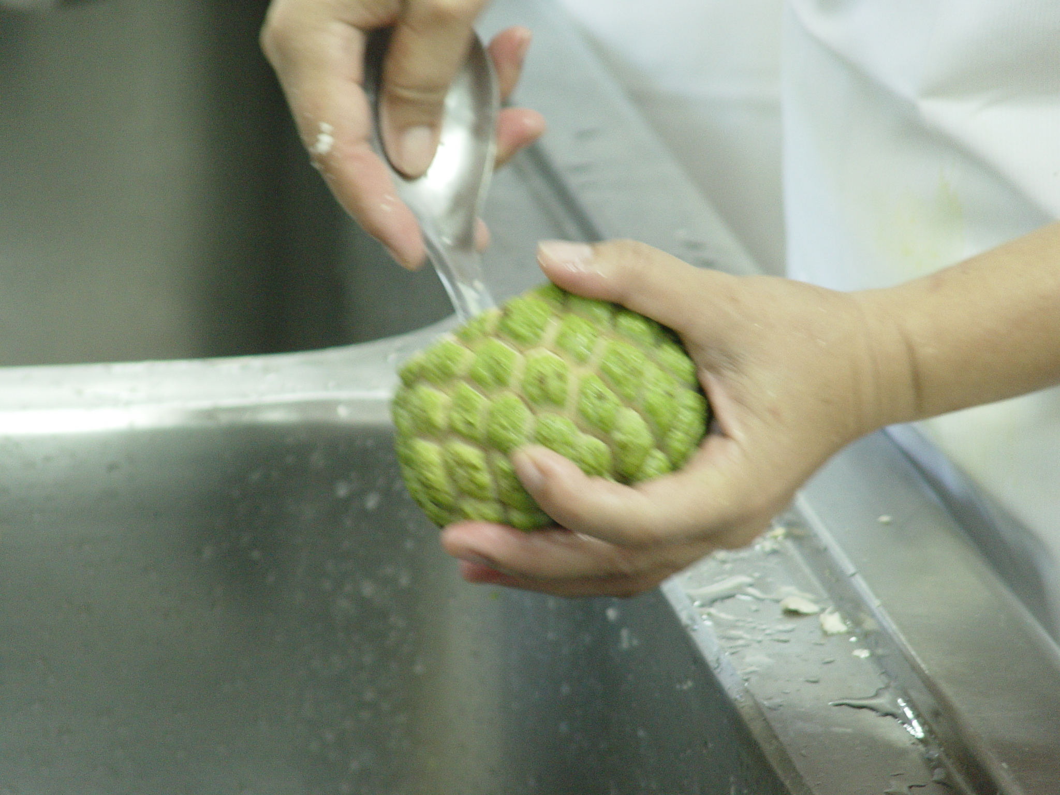

本次競賽以文旦柚及釋迦作為主食材

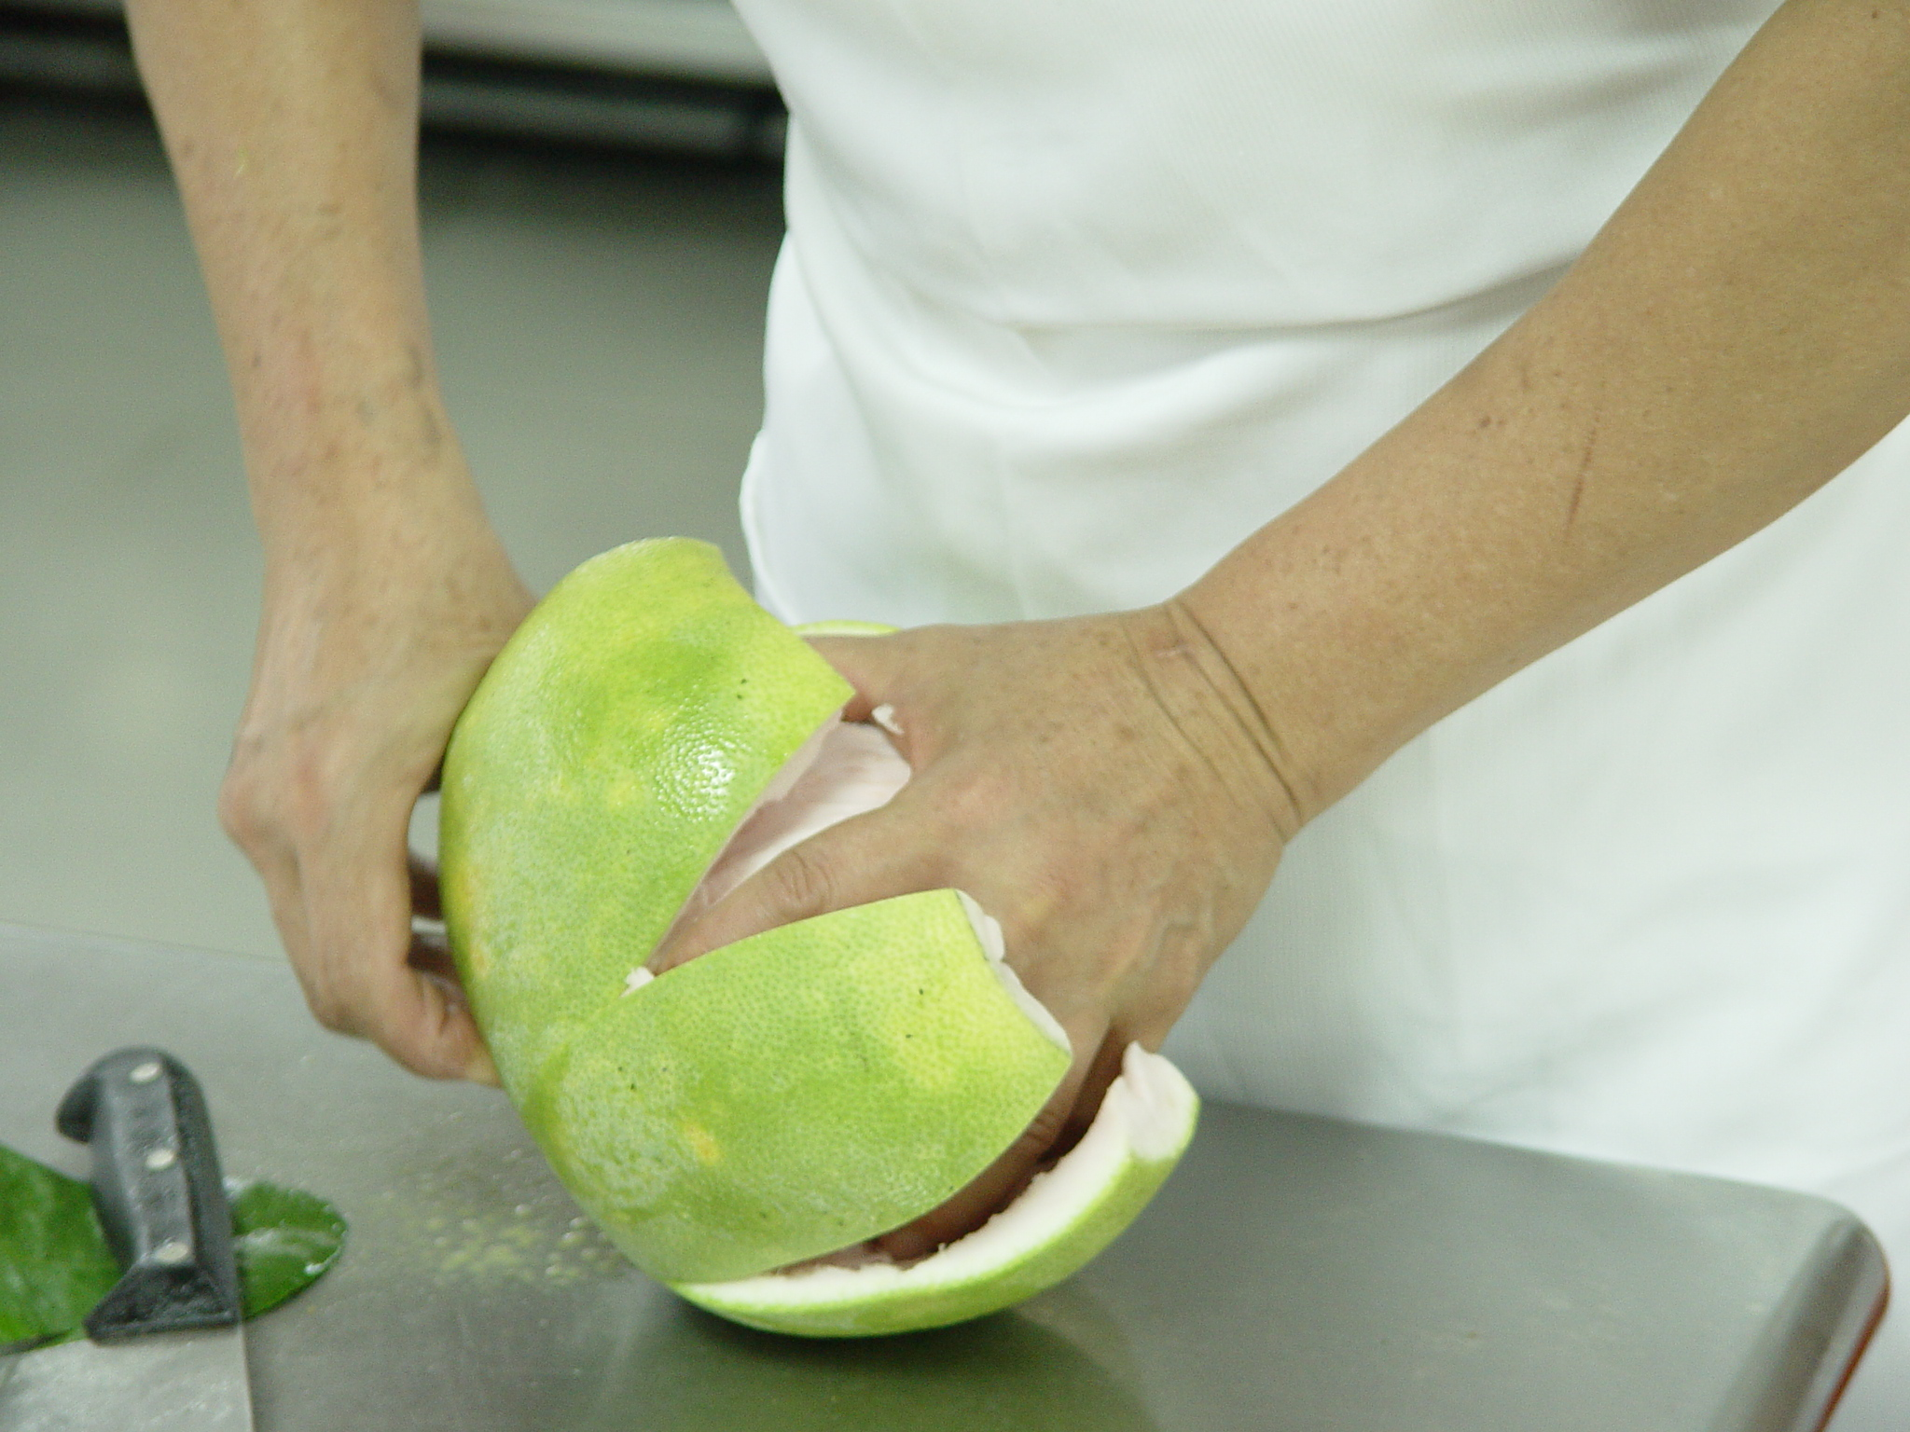

本次競賽以文旦柚及釋迦作為主食材

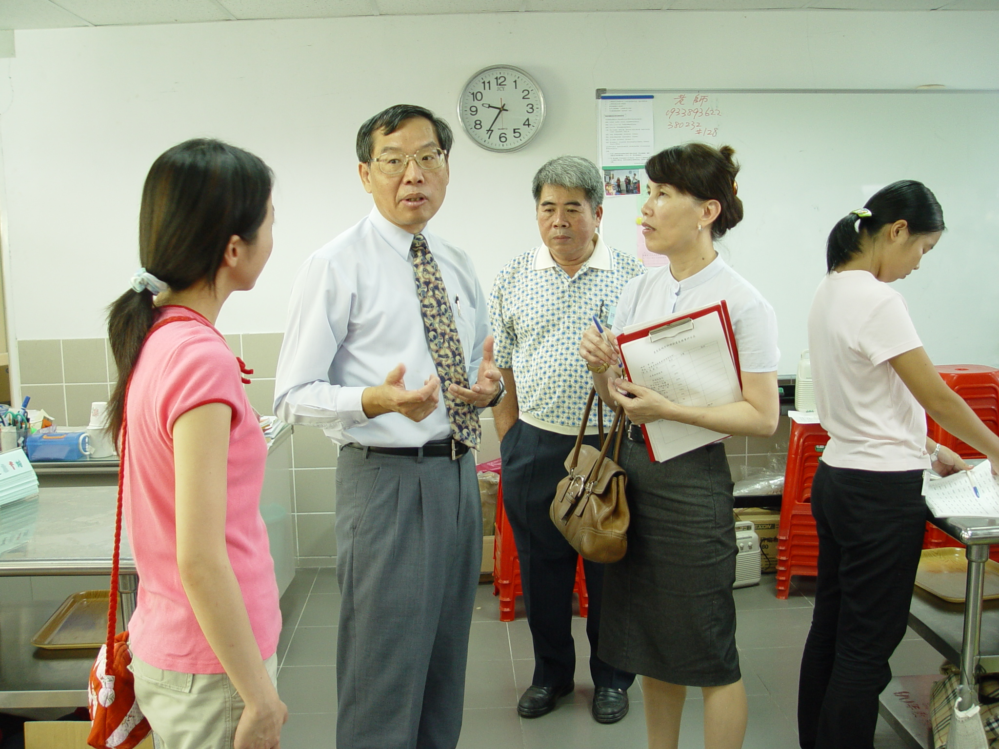

長官蒞臨指導

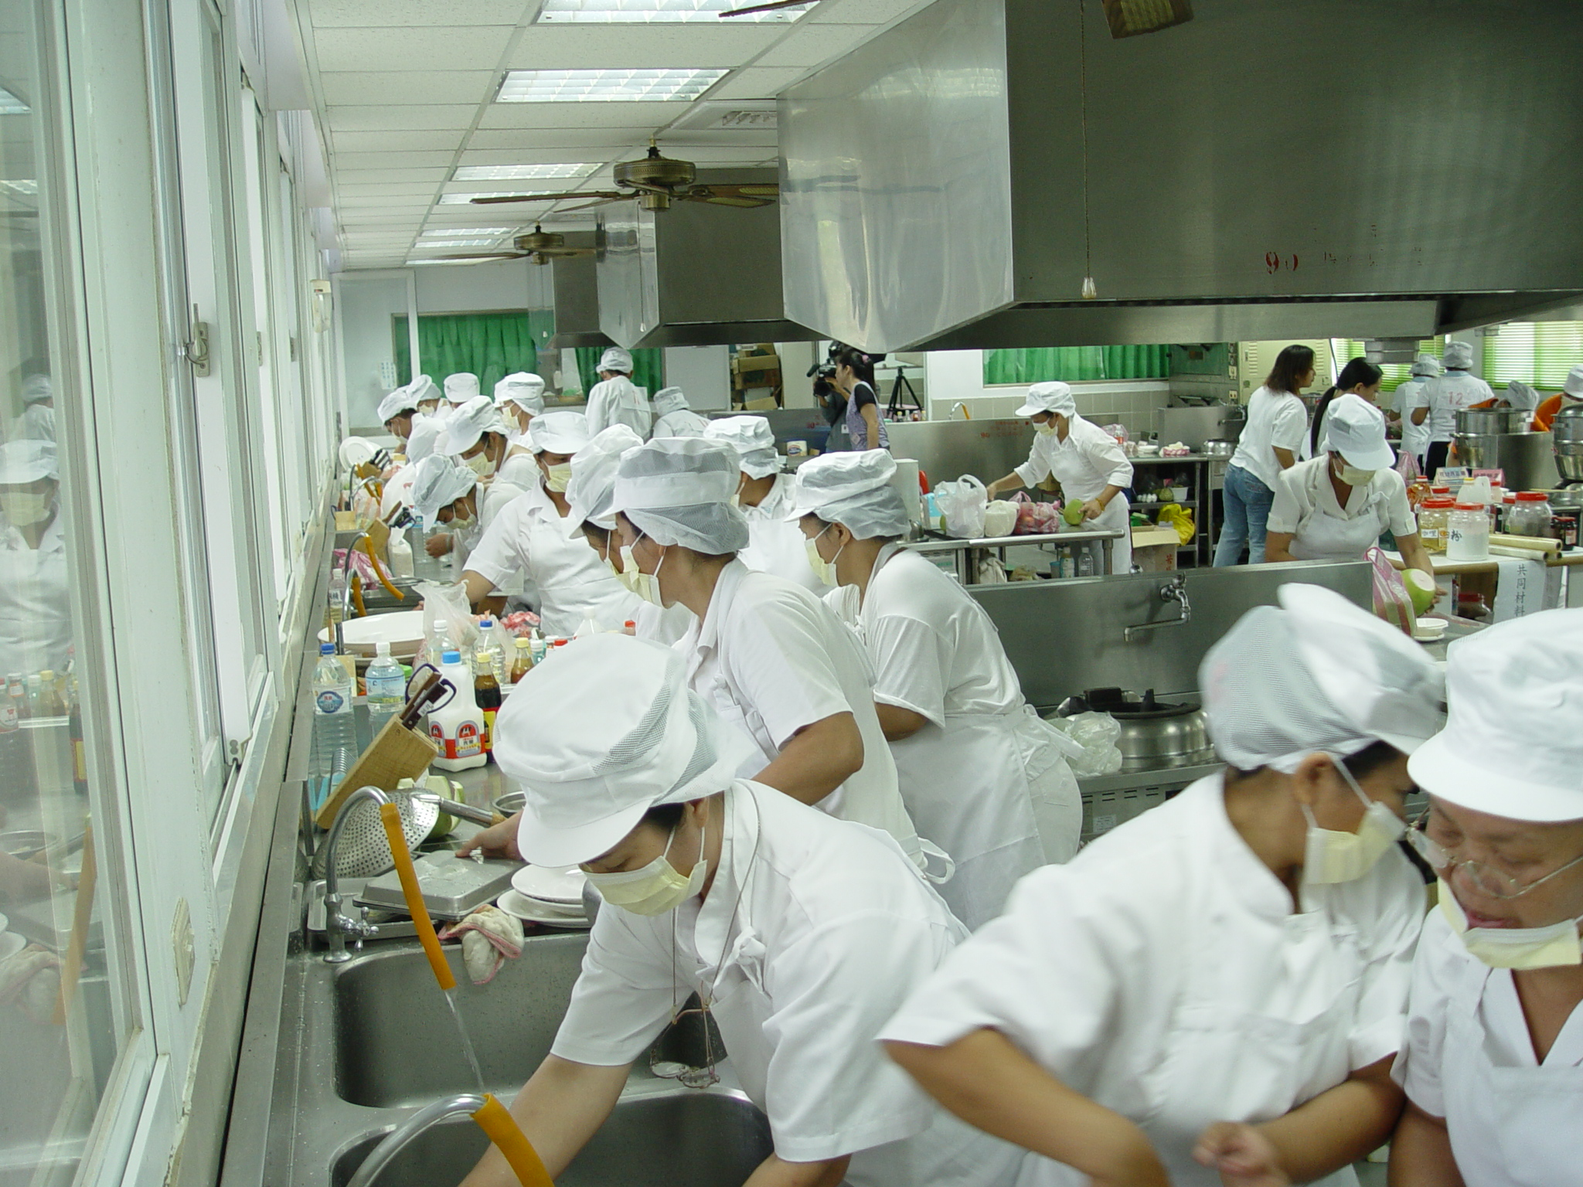

料理競賽情形

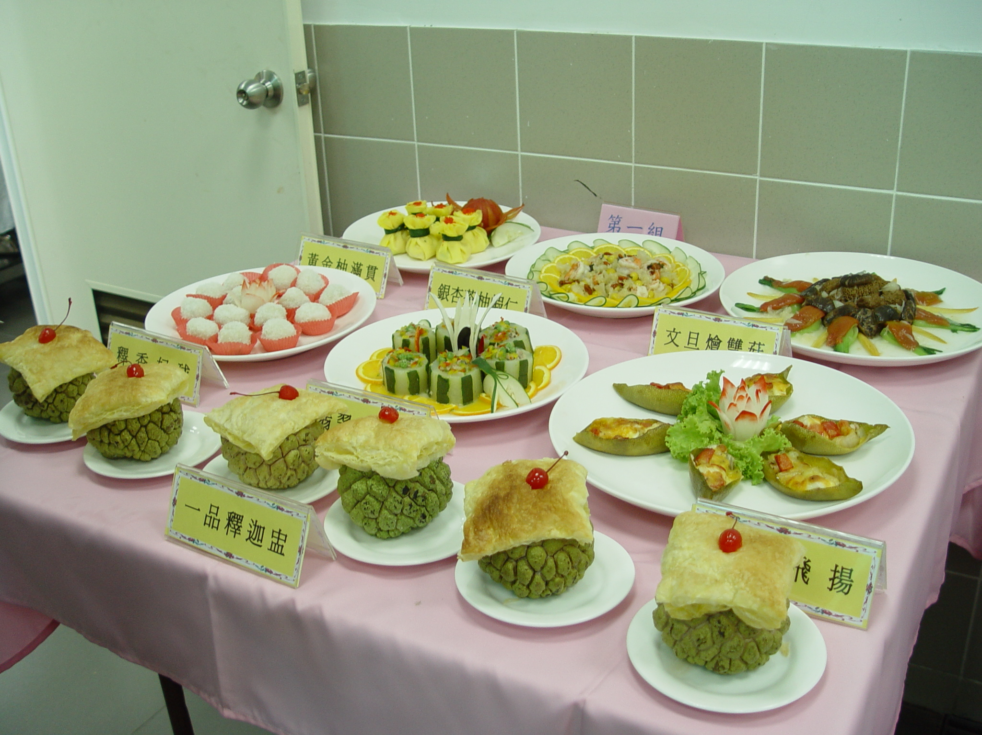
冠軍作品

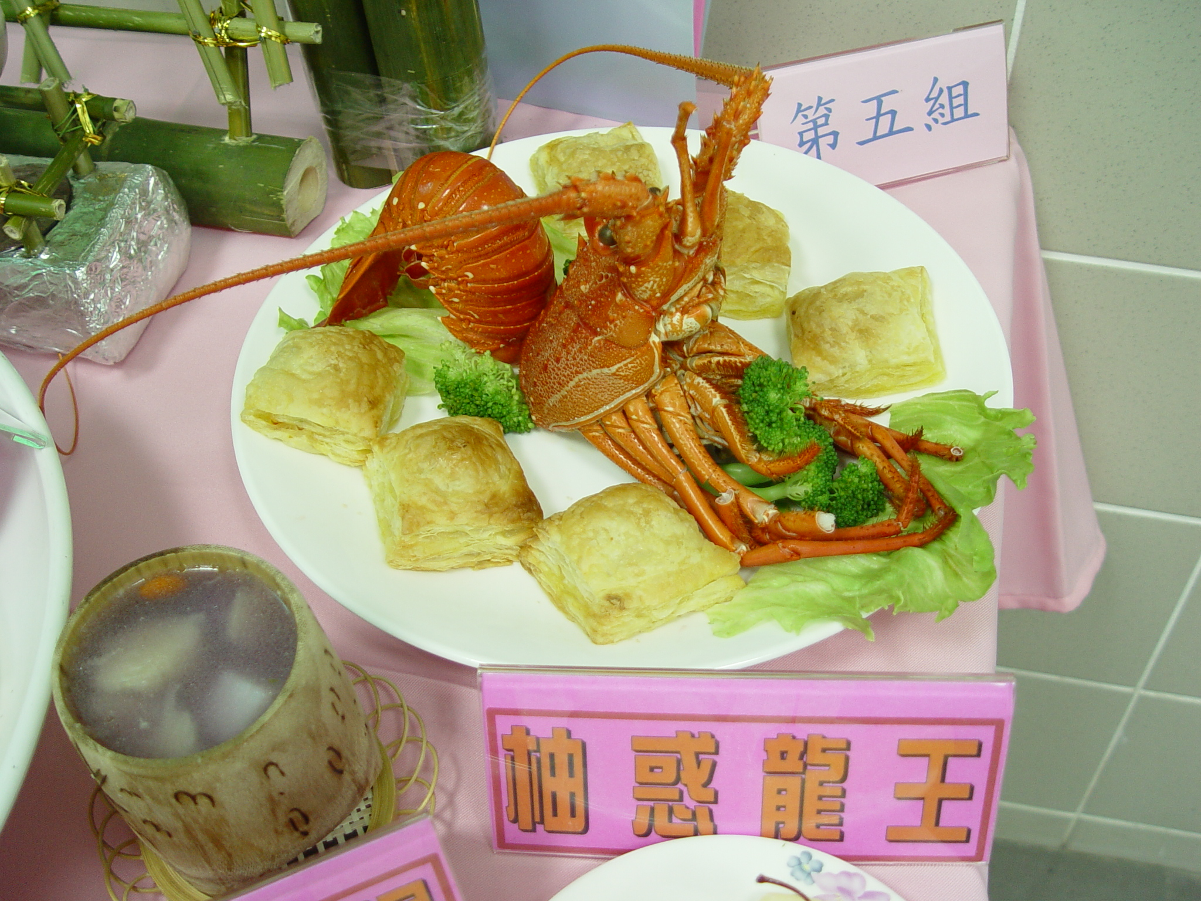
柚惑龍王評選創意菜

